如何使用PHP将Excel导入到MySQL数据库？

2019年09月18日 17:31:48 黎建湛

原文链接 ：

链接：<http://note.youdao.com/noteshare?id=b0287ac7f2e612a6ae4bc6f7be5f416a&sub=C7C62B8099F9419CBE711F447181F5A3>

**项目需求**：需要将一个Excel表格数据如客户信息、学生成绩表导入到系统数据库中，然后在系统中进行进一步操作，如给导入的客户群发短信，统计学生成绩排名。PHP导入Excel避免了人工录入信息的麻烦和出错，提高效率。

**环境支持**：php7.0版本以上,Mysql5.5以上，Nginx网站服务器

**开发须知**：① 数据量过大，导致服务器出现异常，需要缓解服务器处理压力

② 读取与写入的数据条数需要确定下来

③ 数据表中字段标识，重复的数据插入返回错误码和信息

④ 数据库使用InnoDB引擎，开启处理事务

**开发准备**：

① composer下载并安装

② 开发框架（Thinkphp\Laravel）

③ 插件 PhpSpreadsheet

④ 需要导入的Excel表

**步骤**：

1. 首先，安装composer包管理工具,官网地址：<https://www.phpcomposer.com/>



2. 利用composer包安装PHP框架，这里不详细说了

3. 下载 phpspreadsheet 输入命令 composer require phpoffice/phpspreadsheet

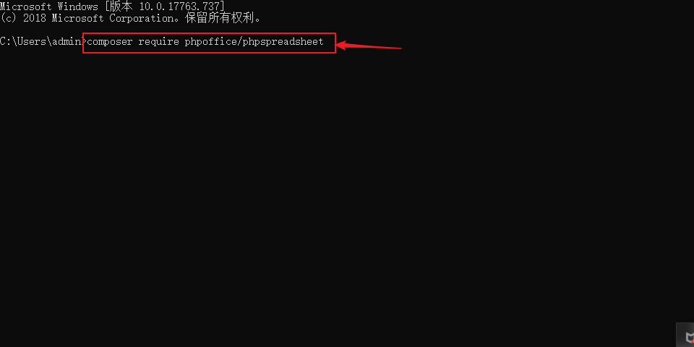

4. 在框架内部生成composer.json文件，告诉composer您的项目所依赖的包，稍微注意一下你项目的插件位置

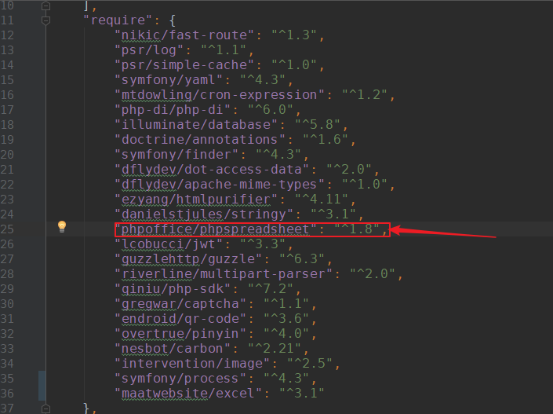

5. 开始数据库表的创建工作，首先我们需要准备一张MySQL表，表名business_charges，表结构如下：

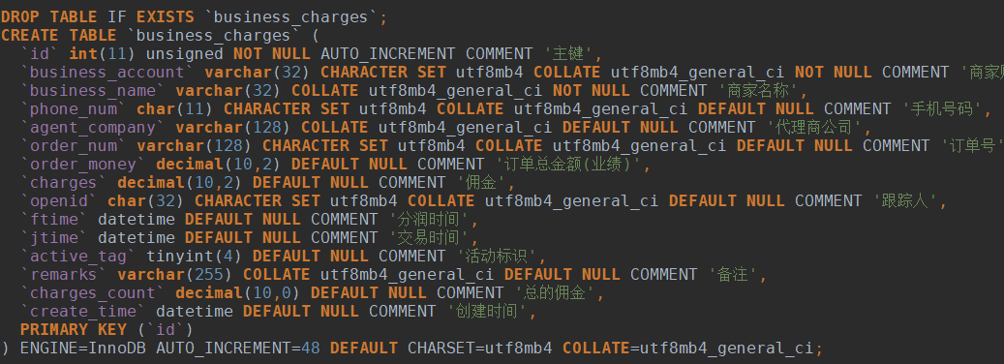

6. 然后将Excel文件放置程序应用目录下。当然，实际应用中，我们一般通过web上传到服务器指定目录下，然后再进行导入数据库操作。

7. 准备工作做好后，我们来开始导入。使用PhpSpreadsheet将读取的Excel表格中的有用信息批量地插入到MySQL表。创建一个控制器 ExcelController.php。

源码：

**<?php**

**namespace** app\controller\admin;

**use** app\annotation\GetMapping;

**use** app\annotation\JwtAuth;

**use** app\annotation\PostMapping;

**use** app\annotation\RequestParam;

**use** app\controller\BaseController;

**use** app\exception\ApiException;

**use** app\util\ValidationUtils;

**use** Illuminate\Database\Capsule\Manager **as** Db;

**use** PhpOffice\PhpSpreadsheet\IOFactory;

**use** PhpOffice\PhpSpreadsheet\Spreadsheet;

**class** ExcelController **extends** BaseController {

*/\*\**

*\* 导入excel表*

*\**

*\** ***@PostMapping****("/admin/imports")*

*\** ***@JwtAuth****("admin")*

*\** ***@RequestParam****(name="xlsxFile",type="JsonObject")*

*\** ***@param*** *string $xlsxFile*

*\*/*

**public function** imports($xlsxFile)

{

// 超时提示错误

set_time_limit(600);

ini_set('memory_limit', '2048M');

ValidationUtils::*validate*(['xlsxFile'=>$xlsxFile],[

'xlsxFile@StrNotEmpty|>>>:请上传文件'

]);

// 处理文件目录

$xlsxFile = *_ROOT_*."/{$xlsxFile}";

$reader = IOFactory::*createReader*('Xlsx');

$reader->setReadDataOnly(**TRUE**);

$spreadsheet = $reader->load($xlsxFile);

$worksheet = $spreadsheet->getActiveSheet();

// 总行数

$hignestRow = $worksheet->getHighestRow();

// 总列数

$highestColumn = $worksheet->getHighestColumn();

$lines = $hignestRow - 2;

**if**($lines <= 0){

**throw new** ApiException("Excel表格中没有数据");

}

**if**($hignestRow >= 500){

**throw new** ApiException("数据量过大，请删除些数据");

}

// 定义数组

$data = [];

**for**($row = 2; $row <= $hignestRow; ++$row){

$phoneNumber = $worksheet->getCellByColumnAndRow(3,$row)->getValue();

$Nowscharges = $worksheet->getCellByColumnAndRow(7,$row)->getValue();

$list = Db::*table*('business_charges')->where('phoneNum','=',$phoneNumber)->get();

$setList = $list->toArray();

$listPhoneNum = $setList->phoneNum;

$data[] = [

'businessAccount' => $worksheet->getCellByColumnAndRow(1,$row)->getValue(),

'businessName' => $worksheet->getCellByColumnAndRow(2,$row)->getValue(),

'phoneNum' => $phoneNumber,

'agentCompany' => $worksheet->getCellByColumnAndRow(4,$row)->getValue(),

'orderNum' => $worksheet->getCellByColumnAndRow(5,$row)->getValue(),

'orderMoney' => $worksheet->getCellByColumnAndRow(6,$row)->getValue(),

'charges' => $Nowscharges,

'human' => $worksheet->getCellByColumnAndRow(8,$row)->getValue(),

'ftime' => $worksheet->getCellByColumnAndRow(9,$row)->getValue(),

'jtime' => $worksheet->getCellByColumnAndRow(10,$row)->getValue(),

'activeTag' => $worksheet->getCellByColumnAndRow(11,$row)->getValue(),

'remarks' => $worksheet->getCellByColumnAndRow(12,$row)->getValue(),

'createTime' => date('Y-m-d H:i:s')

];

}

// 开启事务

Db::*beginTransaction*();

$res = Db::*table*('business_charges')->insert($data);

**if**($res){

// 提交事务

Db::*commit*();

**throw new** ApiException("导入成功");

}**else**{

// 回滚事务

Db::*rollback*();

**throw new** ApiException("导入失败");

}

// 删除临时文件

unlink($xlsxFile);

}

8. $worksheet->getCellByColumnAndRow($col, $row)->getValue()可以获取表格中任意单元格数据内容，$col表示单元格所在的列，以数字表示，A列表示第一列，$row表示所在的行。最后使用sql语句将其导入到数据库中。

9. 导入成功后，返回提示成功信息

